**Игровые методы обучения в педагогической практике**

В настоящее время формирование у детей правильного звукопроизношения, чет-кой речи, дающей возможность речевого общения, является одной из важных задач образовательных учреждений и семьи. Процент дошкольников с различными речевы-ми нарушениями остается стабильно высоким  и, соответственно,  возникает  необхо-димость поиска наиболее эффективного пути воспитания и обучения данной  катего-рии  детей.  На логопункт детского сада зачисляются воспитанники, имеющие фоне-тическое, фонетико-фонематическое недоразвитие речи, а также дети с общим недо-развитием речи, не попавшие в ДОУ компенсирующего вида или в группы компенси-рующей направленности. Почти у всех воспитанников логопедическое заключение отягощено неврологическим диагнозом – дизартрия. Нарушение звукопроизношения и просодики при дизартрии часто являются сложными, стойкими и с трудом поддаются коррекции (а иногда не поддаются). Также  у  детей с  речевыми  нарушениями отмечаются проблемы  в развитии воспри-ятия,  внимания,  памяти,  мыслительной  деятельности, различная  степень моторного недоразвития  и  сенсорных функций, пространственных представлений, особенности приема и   переработки ин-формации. У них отмечаются и особенности социально-личностного развития: пассивность, зависимость от окружающих, склонность к спон-танному поведению, недостаточная критичность или переоценка своих возможностей, низкая социальная адаптация. У таких ребят снижен интерес к обучению. Однообраз-ный тренинг по автоматизации поставленных звуков надоедают ребенку, утомляют его и вызывает нежелание заниматься. Дидактическая игра представляет собой много-плановое, сложное педагогическое явление: она является игровым методом обучения детей дошкольного возраста, и формой обучения, и самостоятельной игровой дея-тельностью, и средством всестороннего воспитания личности ребенка. Использование дидактических игр в логопедической работе с ребёнком дошкольного возраста поз-волит быстрее, легче и прочнее автоматизировать поставленные звуки, повысят мо-тивацию ребенка к логопедическим занятиям и заинтересовать родителей в речевом развитии ребёнка. Дидактическая игра, предназначена для обучения. Специфическим признаком дидактической игры является сочетание условного игрового плана деятель-ности учащихся с ее учебной цели и предполагаемый результат. Структура дидакти-ческой игры включает:  
1) задачу  
2) действие,  
3) правили  
4) результат, заключение игры.  
В каждой дидактической игре имеется точно установленная задача, которая под-чинена собственно дидактическая цель. Задачи в игре составляет учебное содержание игры. Задачи в игре всегда выражает причину, по которой собственно составлена игра. Каждая дидактическая игра предлагает детям такие задачи, решение которых требует определенного систематического напряжения, умственной работы. Действие – самое существенная часть игры, без действия осуществление цели игры было бы только «су-хим» дозированием, оно отпугивало бы детей, чем привлекали их. Действие в игре – это единственный способ выполнения задачи в игре. В каждой дидактической игре за-дачи выполняется действием, которое определяет и организует поведение каждого ре-бенка и сплачивает детей в единый коллектив.  
Характерная особенность дидактической игре – связь учебных элементов с эле-ментами игры. Учебное, дидактическое содержание уравновешивается другой сторо-ной дидактической игры – деятельности. В дошкольной педагогике дидактические игры можно разделить на три основных вида:

- настольно печатные;

- игры с предметами (игра проводится со специально дидактическими игрушками – ба-шенки, вкладышами, мозаиками, лото, картинками;

- словесные дидактические игры (например, загадки, звукоподражательные игры, игры с « запретными словами»). Могут быть использованы различные предметы жизненно-го обихода и природного материала (пуговицы, камушки, шишки).

На логопедических занятиях чаще используются словесные дидактические игры. Игровые действия в словесных дидактических играх (имитация движений, поиск того, кто позвал, действия по словесному сигналу, звукоподражание) побуждают к много-кратному повторению одного и того же звукосочетания, что упражняет в правильном произношении звуком и слов. Такое повторение звуков не утомляет детей, потому что они заинтересованы самой игрой, то они выполняют роль птицы, то роль движущего автомобиля, и чем больше увлечен ребенок, тем активнее он воспроизводит нужные звуки, тем полнее педагогический эффект.

Словесные дидактические игры имеют большое значение в речевом развитии детей. Они построены на словах и действиях играющих. В таких играх дети учатся, опираясь на имеющиеся представления о предметах, углублять знания о них, так как в этих играх требуется использовать приобретенные ранее знания в новых связях, в новых обстоятельствах. Дети самостоятельно решают разнообразные мыслительные задачи; описывают предметы, выделяя характерные их признаки; отгадывают по описанию; находят признаки сходства и различия; группируют предметы по различным свойствам, признакам; находят алогизмы в суждениях и другие.  
Словесные дидактические игры формируют слуховое внимание, умение прислушиваться к звукам речи, повторять звукосочетания и слова. Дети учатся воспринимать произведения народного творчества: потешки, прибаутки, сказки. Вы-разительность речи, приобретенная в ходе этих игр, переносится и в самостоятельную сюжетную игру. Игровые действия в словесных дидактических играх (имитация движений, поиск того, кто позвал, действия по словесному сигналу, звукоподражание) побуждают к многократному повторению одного и того же звукосочетания, что упражняет в правильном произношении звуком и слов. Дидактическая игра способствует социально-нравственному развитию ребенка-дошкольника: в такой игре происходит познание взаимоотношений между детьми, взрослыми, в ней ребенка проявляет чуткое отношение к товариществу, учится быть справедливым, уступать в случае необходимости, помогать в беде и т.д. Также она способствует худо-жественному воспитанию – совершая какое-либо действие, ребенок думает, насколько оно красиво, элегантно, насколько оно вообще уместно в данной конкретной си-туации, следит за выразительностью своей речи и речи окружающих речи, происходит развитие творческой фантазии при яркой проникновенной передаче художественного образа.

Таким образом, дидактическая игра – такая игра, которая имеет определенную структуру, отличающую ее от других видов игр и упражнений, что делает ее более ин-тересней перед детьми дошкольного возраста. Это незаменимое средство преодоления различных затруднений в умственной и речевой деятельности детей: пополняется и активизируется словарь, формируется правильное звукопроизношение, развивается связная речь. Проведение разнообразных дидактических игр способствует решению задач, указанных в ФГОС ДО, а именно: обеспечения равных возможностей для пол-ноценного развития каждого ребенка в период дошкольного детства; развития способ-ностей и творческого потенциала каждого ребенка как субъекта отношений с самим собой, другими детьми, взрослыми и миром; формирования общей культуры личности детей, развития их социальных, нравственных, эстетических, интеллектуальных, физи-ческих качеств, инициативности, самостоятельности и ответственности ребенка, фор-мирования предпосылок учебной деятельности.

Для автоматизации звуков мной разработаны дидактические игры. Они предна-значены для детей старшего дошкольного возраста. Материал разработан с учетом их возрастных и индивидуальных особенностей. Основная цель игры - автоматизация звука. В каждой игре предусмотрено задание для развития психических процессов (внимания, памяти, мышления, воображения). Правила игры составлены таким обра-зом, что ребенку предлагается выполнить задание на уточнение и активизацию слова-ря или развитие граммматического строя речи, или совершенствование фонематичес-кого слуха, одновременно закрепляя правильное произношение.

Наглядный материал прост и универсален тем, что может быть использован, на разных этапах работы со звуком как в подгруппе детей, так и индивидуально, не толь-ко логопедом и воспитателем, но и родителями. Эти игры вариативны, что способ-ствует решению нескольких образовательных и коррекционных задач.

Представлены некоторые игры из комплекса игр для автоматизации и дифференциа-ции поставленных звуков. В этих играх отражена автоматизация звука в словах (в на-чале слова, середине, конце), в предложениях.  
Цель и задачи игрового комплекса дидактических игр.

Цель: коррекция звукопроизношения дошкольников.

**Образовательные**:

- автоматизация (и/или дифференциация) поставленных звуков в словах, предложениях, во фразовой речи через дидактические игры;

- формирование грамматического строя речи;

- расширение словарного запаса;

- развитие связной речи.

**Развивающие**:

- развитие фонематического слуха и восприятия;

- развитие зрительно-моторных координаций, ориентировки в пространстве;

- развитие произвольного внимания, памяти;

- развитие переключаемости артикуляционного аппарата, выработка правильных артикуляционных укладов;

- формирование умения выражать эмоции мимикой;

- развитие мелкой моторики.

**Воспитательные**:

- воспитание целеустремлённости;

- воспитание доброжелательности, взаимовыручки;

- воспитание интереса, уважения и любви к русскому слову.

1 Дидактические игры для автоматизации свистящих звуков.

Игра: Какой цветок у Цыпы?

Вариант игры 1. Цель игры: автоматизация звука (ц) и согласование существитель-ного с прилагательным, употребление предлога у.

Перед ребенком игровое поле с цыплятами разного цвета и вырезанные разноцветные цветы. Ребенку предлагается найти для каждого цыпленка цветок, со-ставить предложение: « У …цыпленка …цветок»

Вариант 2. Цель: дифференциация звуков [с’], [ц]; употребление существительных в Винительном и Дательном падежах в единственном числе.

Ребенку предлагается от имени каждого цыпленка отнести цветок какому-либо жи-вотному (выставляются игрушки или картинки с изображением животных). Составить предложение (например: Цыпленок несёт …цветок гусю.)

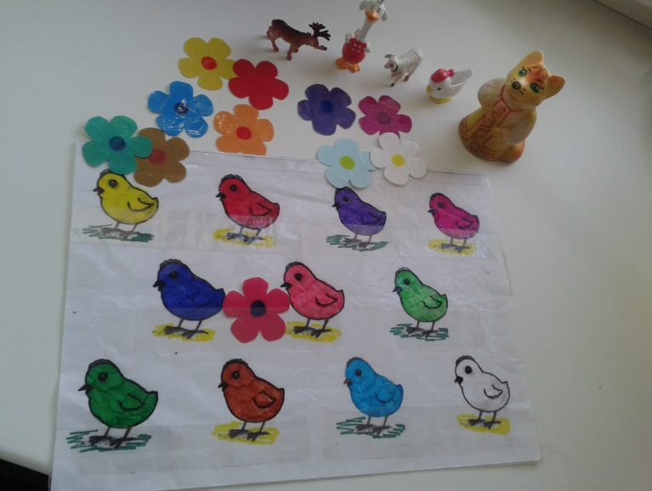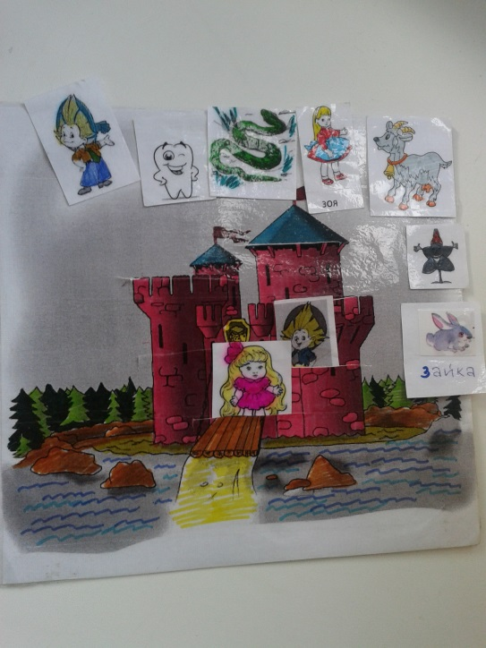

Игра: Кто в замке?

Вариант игры 1. Цель игры: автоматизация звука (з), употребление предлога в.

Ребенку предлагается расставить картинки с изображениями персонажей со звуком (з) в окошки замка. Составить предложение «В замке Незнайка».

Вариант 2. Цель: дифференциация звуков [з], [ж], употребление предлога около с существительными в родительном падеже.

Расставить по 2 картинки в каждое окошечко. Составить предложения (например: В замке живёт жаба и зайка. Около зайки жаба»).

Игра: Чьи у**с**ы (ко**с**ы)?

Цель игры: автоматизация звука (с) и согласование притяжательных прилагатель-ных с существительными.

Ребенку предлагается украсить персонажей усами (косами) и составить предложе-ние (например: У Сони усы. Это Сонины усы).

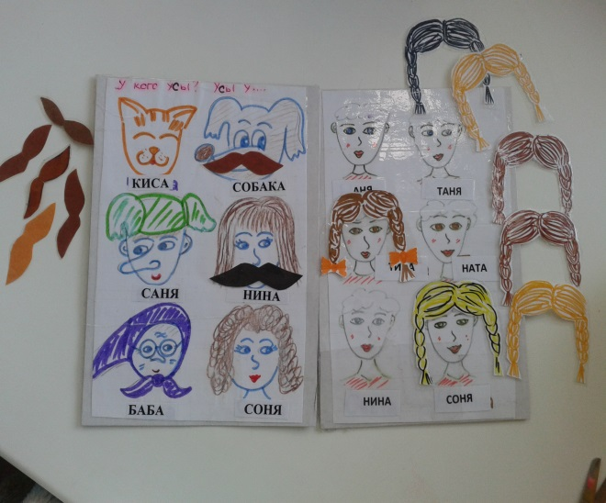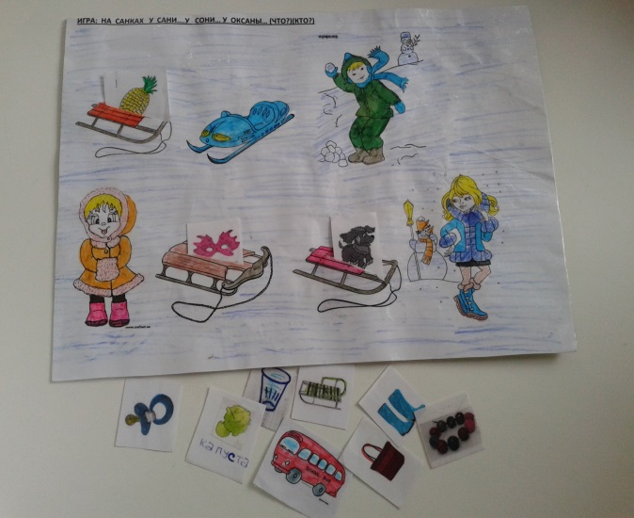

Игра: «У Сони на санках…у Сани на санках…»

Цель игры: автоматизация звука (с); употребление существительного в Творитель-ном падеже, употребление предлогов у, на.

Распределить картинки между героями игры. Составить предложение (например: У Сони на санках сапоги).

Учитель-логопед Блинкова С. П. (сайт logoped18.ru) предложила дидактическую игру на закрепление произношения звуков, которую я часто использую на занятиях.

Дидактическая игра «Речевой кубик»

Цель игры: автоматизация звука (с). (Можно сделать кубики на автоматизацию других звуков).

На каждой стороне куба расположена группа картинок – наклеек, в названиях которых находится автоматизируемый звук. Ребёнок рассматривает картинки и проговаривает слова. Задачу можно изменить в зависимости от этапа работы над звуком. Например: Составь предложение с данным предметом и проговори его, чётко выделяя звуки.

Игра: «Что в сумке у Сони? Что в сумке у Светы?»

Цель игры: автоматизация звука (с); употребление существительных в косвенных падежах в единственном числе, употребление предлогов у, в..

Распределить картинки между персонажами игры. Составить предложение (например: «У Сони в сумке ананас, а у Светы в сумке маска»). Вынуть картинки из сумок персо-нажей, перечислить их. Составить предложение (напри-мер: «Соня принесла в сумке стакан, маску, ананас…»).

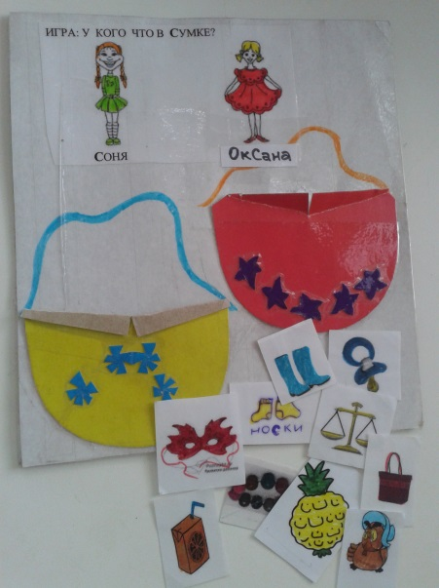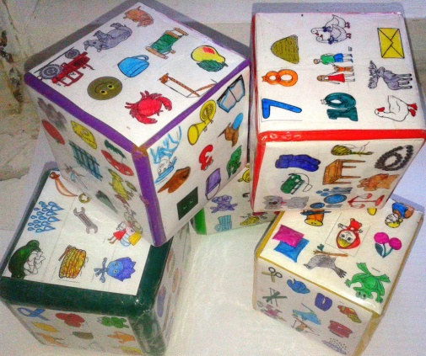

2.Дидактические игры для автоматизации шипящих звуков.

Игра: «Чей жилет?»

Вариант 1. Цель игры: автоматизация звука (ж); употребление качественных прила-гательных, употребление предлога у.

Перед ребенком игровое поле с жилетами разного цвета и персонажи. Ребенку предлагается найти для каждого персонажа свой жилет. Составить предложение (например: «У Жени … жилет»).

Вариант 2. Цель игры: автоматизация звуков (ж), (л). Играем также как в первом варианте. Составить предложение (например: «Женя купил (на-дел) …жилет»).

Игра: «Кто у кого живет?»

Цель игры: автоматизация звука (ж), употребление предлога у, составление предло-жения с союзом а.

Перед ребенком игровое поле с домиками и персонажами. Вне игрового поля так-же выкладываются персонажи. Ребенку предлагается найти для каждого персонажа дом и друга. Составить предложение (например:«У Жени живёт джин» или «У Же-ни живет джин, а у Жанны живёт жаба»).

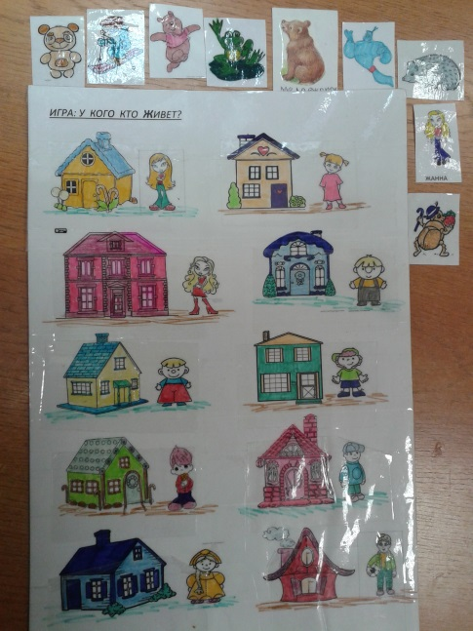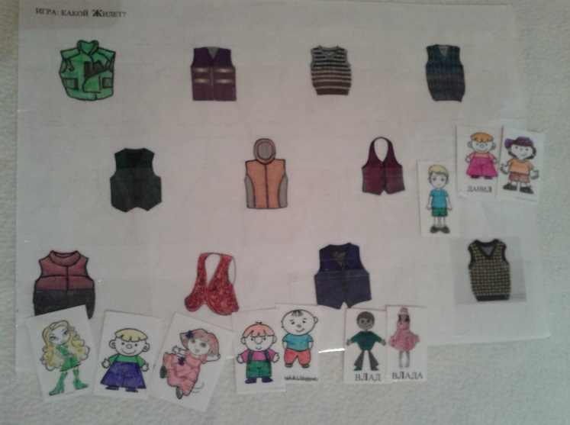

Игра: «На кого жужжит жук»

Цель игры: автоматизация звука (ж); употребление существительных в Родитель-ном падеже в единственном и множественном числе, употребление предлога на.

Перед ребенком игровое поле с изображенными персонажами. Ребенку предлагается подобрать жука для каждого персонажа. Составить предложение (на-пример: «Жук жужжит на медвежат»).

Игра: «Наташа шила Маше…, Даше…(что?)»

Цель игры: автоматизация звуков (ш), (л); употребление существительных в Вини-тельном падеже в единственном числе, употребление предлога у, составление предложения с союзом а.

Распределить картинки между персонажами игры. Составить предложе-ние (например: «Наташа шила Маше штаны», «У Маши штаны, а у Даши шуба»).

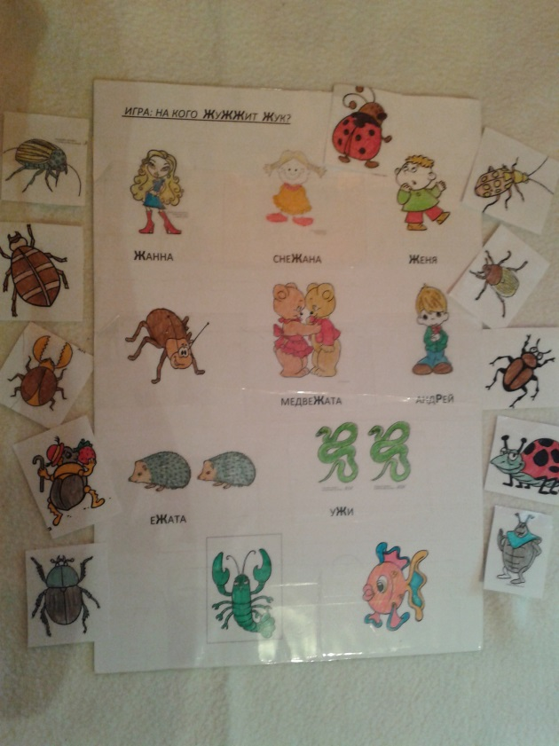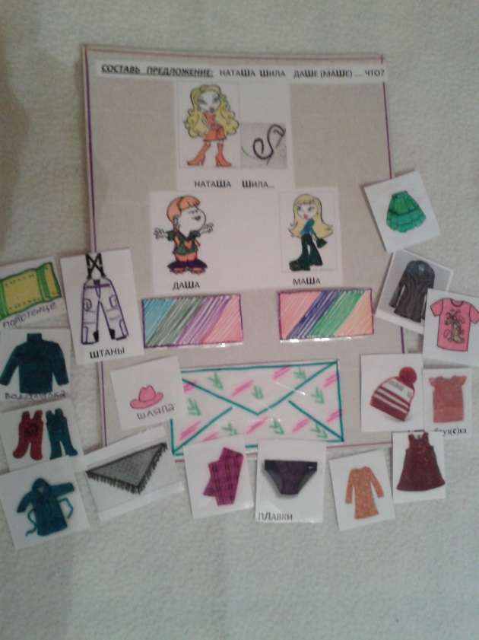

Игра: «У кого что (кто? что?)»

Цель игры: автоматизация звуков (ш), (л), употребление предлога у, составление предложения с однородными членами.

Перед ребёнком три персонажа: мышка-малышка, мишка-топтыж(ш)ка, кошка-мошка. Распределить картинки между персонажами игры. Составить предложение (например : «У мышки-малышки лукошко и вишня»)

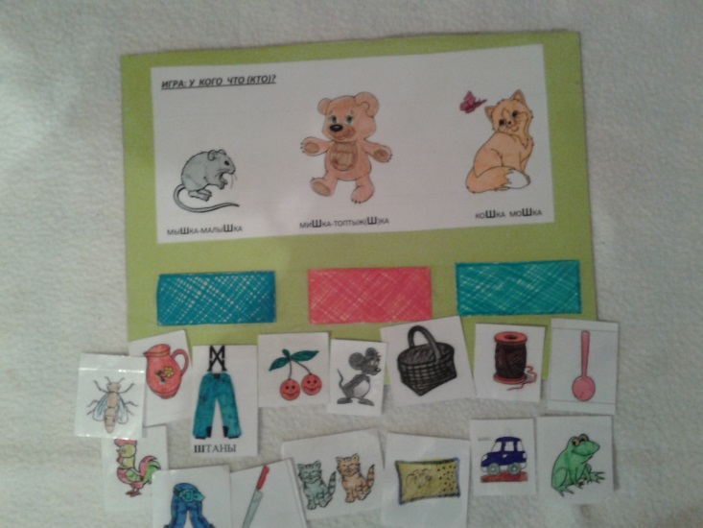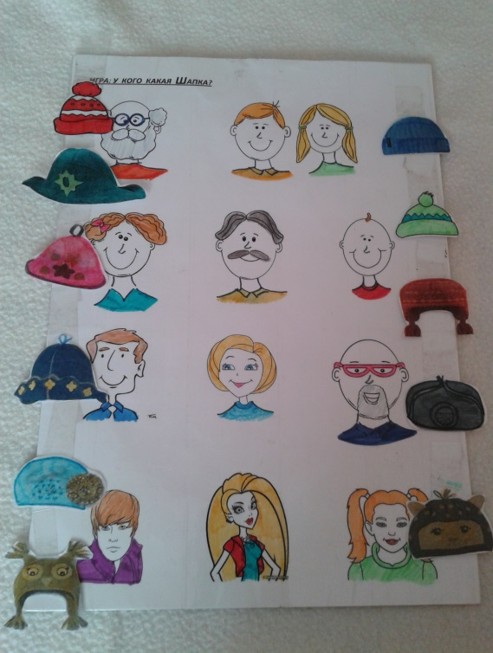

Игра: «Чья шапка?»

Цель игры: автоматизация звука (ш), согласование притяжательных прилагатель-ных с существительными.

Перед ребенком игровое поле с изображенными персонажами. Ребенку предлага-ется подобрать шапку для каждого персонажа. Составить предложение (например: «Это шапка дедушки. Это Машина шапка »).

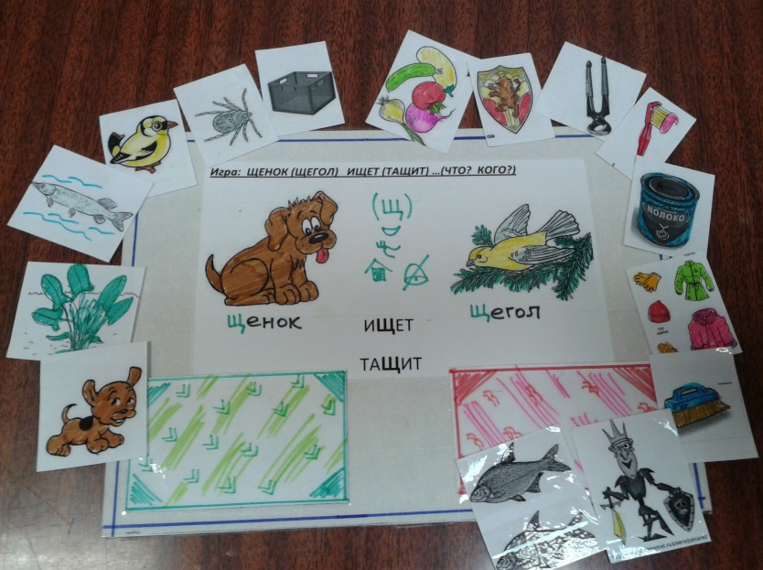

Игра: «Щенок (щегол) тащит…, ищет…(кого? что?)»

Цель игры: автоматизация звуков (щ), (л), употребление существительных в Вини-тельном падеже в единственном числе.

Распределить картинки между персонажами игры. Составить предложение (напри-мер: «Щенок тащит вещи. Щегол ищет овощи»).

3.Дидактические игры для автоматизации сонорных звуков.

Игра: «С кем болтал…»

Цель игры: автоматизация звука (л) в глаголах мужского рода прошедшего време-ни, употребление существительных в Творительном падеже в единственном чис-ле, употребление предлога с.

Перед ребенком игровое поле с изображенными персонажами. Ребенку предлага-ется подобрать предложенных персонажей (можно игрушки) для разговора по те-лефону. Составить предложение (например: «Павел болтал с Данилом»).

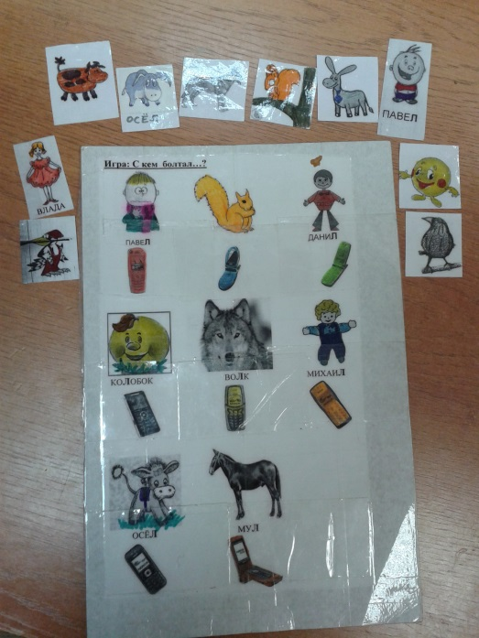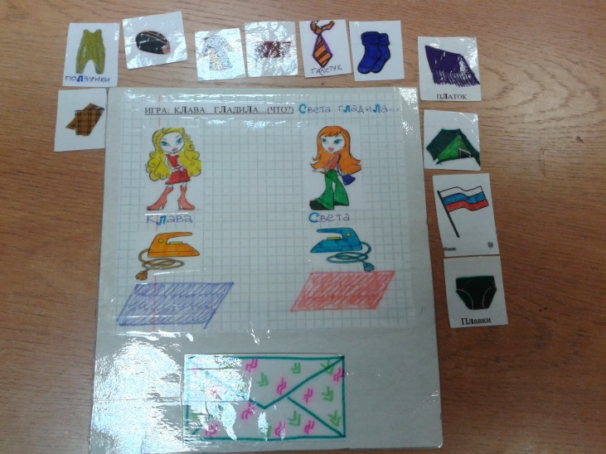

Игра: «На лодке плавает (плавал(а)) …(кто? что?)»

Вариант 1.Цель игры: автоматизация звука (л), употребление предлога на,

Перед ребенком игровое поле с подводными лодками. Ребенку предлагается рас-ставить картинки в прорези лодок. Составить предложение (например: «На лодке плавает дятел»)

Вариант 2. Цель игры: автоматизация звука (л) в глаголах мужского (или женского) рода прошедшего времени.

Играем также как в первом варианте. Составить предложение (например: «На под-водной лодке плавал волк», «На лодке плавала галка»).

Вариант 2. Цель игры: автоматизация звука (л) в глаголах мужского (или женско-го) рода прошедшего времени.

Распределить картинки по лодкам. В первую лодку расставляем картинки, отно-сящиеся к женскому роду. Составляем предложение (например: «В лодке плавала полка»). Во вторую лодку вставляем картинки, относящиеся к мужскому роду. Составляем предложение (например:«В лодке плавал молоток»).

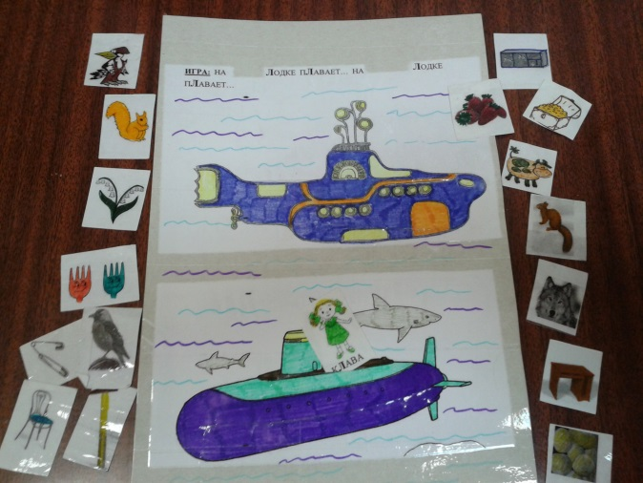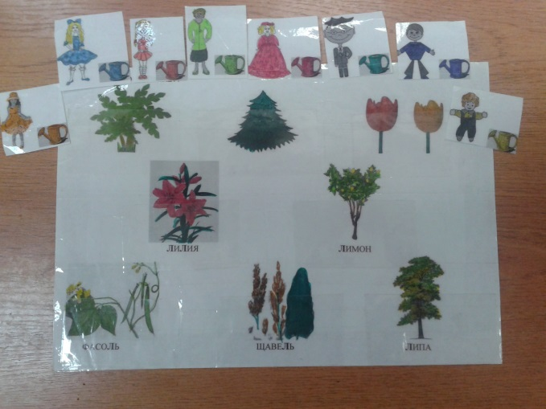

Игра «Засушливое лето»

Цель игры: автоматизация звука (л’), составление предложения с однородными членами, употребление существительных в Винительном падеже в единственном числе.

Перед ребенком игровое поле с изображенными растениями. Ребенку предлагает-ся подобрать предложенных персонажей (можно игрушки) для полива растений. Составить предложение (например: «Лёня поливает пальму», «Лёля и Лена поливали липу»).

Игра: «Кто кому что принес?»

Цель игры: автоматизация звука (р’). употребление существительных в Родитель-ном и в Винительном падежах в единственном числе.

Перед ребенком игровое поле с изображенными персонажами. Ребенку предлага-ется подобрать предложенных персонажей (можно игрушки) для похода в гости. Каждый гость на выбор несёт подарок. Составить предложение (например: «Игорь принёс Римме пряник»).

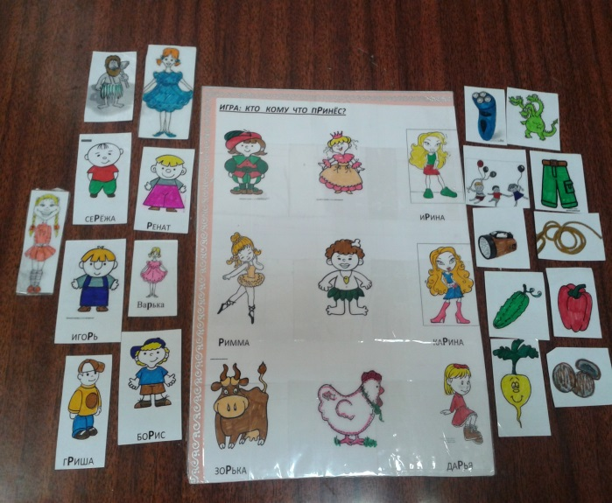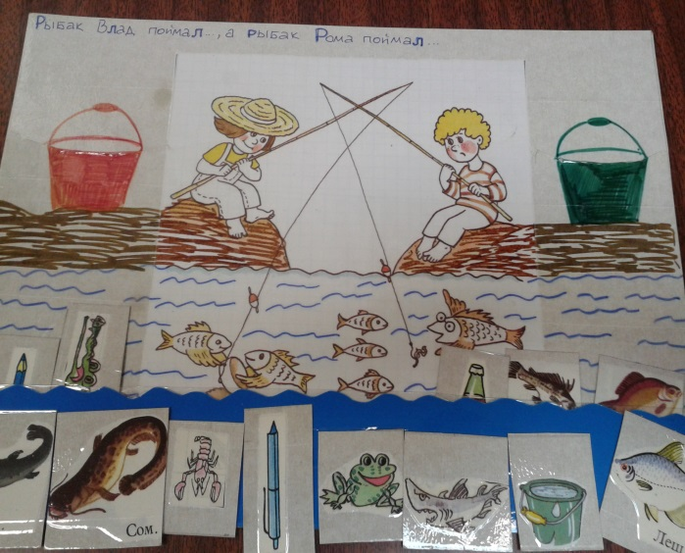

Для автоматизации звука во фразах и предложениях.

1. Игра «Придумай предложение».

Задача игры – придумать предложение, в котором будет как можно больше слов с Р. Начинаем с предложения из двух слов. Например: Юра играет. Добавляем в него дру-гие слова с Р. Радостный Юра играет в барабан. Другие возможные окончательные варианты предложений: Грустный Рома по вечерам красит краской раму. Егор собира-ет на огороде красные красивые крупные помидоры. Жора утром во дворе рубит дрова топором.

Также воспитатель может использовать дидактические игры, которые проводит логопед на индивидуальных и подгрупповых занятиях. Например, можно предложить игру:

«Назови предмет правильно несколько раз»

Цель: автоматизация звука…, согласование числительных с существительными.

Оборудование: карточки с автоматизируемым звуком, карточки с цифрами.

Карточки раскладываются с двух сторон – с правой стороны карточки с картинками, с левой – карточки с цифрами. Ребенок берет по 1 карточке с каж-дой стороны. Он на-зывает предмет, изображенный на картинке, несколько раз, соответственно карточке с цифрой. Также в этой игре отрабатывается грамматическая категория: согласование числительных с существительными. (Сколько предметов?)

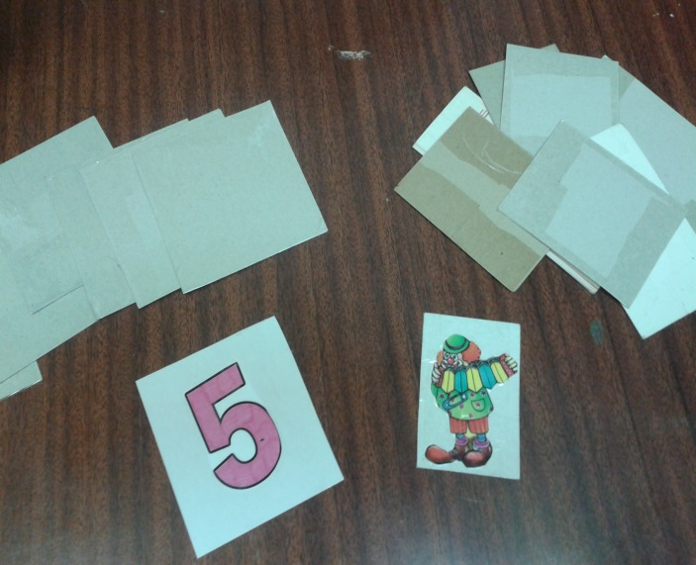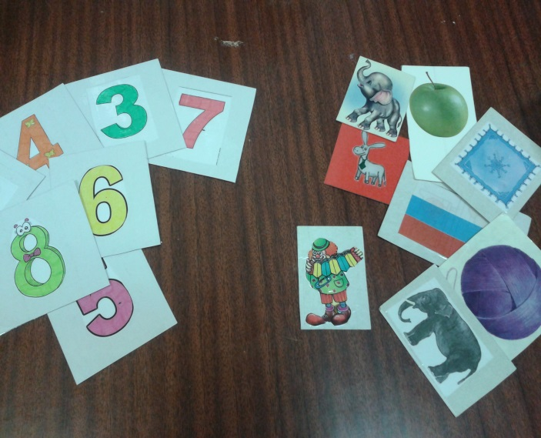

Если в практике работы с детьми дошкольного возраста с дизартрическими расстройствами использовать специальные дидактические игры по автоматизации поставленных звуков, коррекция звукопроизношения будет более эффективной, нежели при традиционных формах работы.